#OpenSeriousGames Pour plus d’informations : www.openseriousgames.org

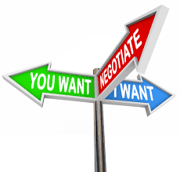 | NEGOCI-ACTION  Dédramatiser la  négociation

#OpensSeriousGame conçu par Lyline Lim et Roberto Fiorentino

GUIDE DU CREATEUR

CONDITIONS D’UTILISATION
Dédramatiser la Négociation est mis à disposition selon les termes de la licence Creative Commons Attribution - Partage dans les Mêmes Conditions 4.0 International.

DOCUMENTATION
Le document « déroulé animation » décrit de façon synthétique les séquences du jeu, leurs objectifs et leur timing proposé. Ce document, peut être utilisé en animation pour « piloter » le déroulement.

Le document « Guide pour animateur » décrit en détail chaque séquence, les éventuels outils à utiliser et des conseils d’animation.

STRUCTURE DU JEUX
Chaque séquence est composée d’une phase de préparation (introduction, poser le problème…), une phase d’activité et une phase de performance (dans laquelle le groupe effectue une synthèse des apprentissages).

CONTACT

N’hésitez pas à nous contacter pour toute question complémentaire :
roberto.fiorentino@exp4.net

